科研投入对高校双元产出的影响

王 烨¹ ，陈光华²
(1.中国教育科学研究院，北京 100088；2. 中国科学院科技战略咨询研究院，北京 100190）

摘要：科研经费与科研人员配置在高校学术研究与科技成果转化的双元产出中起着杠杆作用，其规模和结构共同影响高校双元产出的绩效。构建教育部部属64所高校的科研投入和产出数据集，对部属高校的科研经费、人力投入与学术论文产出、技术成果转化之间的效率关系进行实证研究。研究结果表明，不同来源的科研经费投入对技术成果转化产出有着差异化影响。并提出针对性的政策建议。---对究目的、方法、结果和结论精炼陈述，着重反映新内容和作者特别强调的观点。
关键词：科研经费；高校；双元产出；管理创新
中图分类号：G644；G311；G301 文献标志码：A 文章编号：

Influence of Scientific Research Input on the Double Output of Colleges and Universities

Wang Ye¹，Chen Guanghua²
- National Institute of Education Science Researchers in China, Beijing 100088，China；2. Institutes of Science and Development, Chinese Academy of Sciences, Beijing 100190, China)

Abstract: The allocation of scientific research funds and scientific personnel plays a leverage role in the dualistic output of academic research and transformation of scientific and technological achievements, and its scale and structure jointly affect the performance of dualistic outputs in colleges and universities. This paper constructs the data set of scientific research input and output of 64 colleges and universities affiliated to the Ministry of Education of China, and makes an empirical study on the efficiency relationship between the scientific research funds, human resources input and the output of academic papers, and the transformation of technological achievements in subordinate colleges and universities. The results show that, different sources of scientific research funds have different effects on the transformation of technological achievements.
Key words: research funds; universities; dual research output; innovation management

收稿日期：2017-11-07，修回日期：2018-01-19
基金项目：中国教育科学研究院基本科研业务费专项基金项目“政府购买智库决策咨询服务的机制研究”（GYF22016008）

实施创新驱动发展战略，推进“大众创业、万众创新”，要求高校科技创新走向“顶天立地”。高校不仅需要从事基础研究，更多的要从事应用和转换研究，将它们的研究发现转向市场。在第一使命教学、第二使命科研之外，高校承担起促进科技成果转移转化的第三使命。然而，学术研究和成果转化是两种不同的活动，具有双元性质(organization ambidexterity)，既相互关联又有冲突，有效平衡高校学术研究与成果转化之间的张力，保持高水平的研发、最大化地实现成果转化具有十分重要的理论价值与实践意义。其中，经费与人员配置起着杠杆作用，其规模与结构共同影响高校学术研究和成果转化的绩效。合理配置政府和市场资源，促进高校学术研究与成果转化的高水平协调发展，已经成为理论和政策研究的焦点。本文将围绕不同规模以及不同来源的科研投入对高校双元产出绩效的影响是否存在差异这一问题进行理论和实证分析，并提出相关政策建议。
1 文献综述
1.1 高校投入与成果产出关系的实证研究
高校的研发投入与创新产出关系一直受到学术界的长期关注。我国已有不少学者利用计量模型对此进行实证研究，如张德茗等^{[1]}构建了扩展的全要素生产率模型来考察两者的关系。在产出指标的选取上，多数学者如原长弘等^{[2]}将科技论文发表数和专利申请数这两项指标作为高校研发活动的产出，郭江江等^{[3]}将科技论文发表数、专利申请数和专利转让及许可收入作为因变量进行研究；在投入指标的选择上，符新伟等^{[4]}用研发经费投入和研发人员投入两个维度指标来表征投入变量。在比较研究中，叶静怡等^{[5]}基于我国和美国高校数据，从专利申请和授权转让率、转让收入和成本收益等角度，对中美两国高校专利技术转移的效率进行比较。目前已有实证研究存在两方面不足：一是多以高校研发经费支出总量与人力投入总量作为自变量，忽略了研发资源投入的结构与特征，并不能完全反映投入对产出的影响与作用。二是研究数据多采用横截面数据，即采用1年的样本进行研究，而创新成果的产出会滞后于经费和人力的投入，采用1年的数据研究不能准确反映投入与产出之间的对应关系。
1.2 高校学术研究与成果转化的关系辨析
世界各国都在加快出台成果转化政策，高校不仅需要从事基础研究，也要从事应用和转换研究，并将研究发现转向市场，因此高校同时承担学术研究与成果转化两类活动^{[6-7]}。学术研究与成果转化存在价值观、文化、利益和评价多方面的差异，成果转化可能会影响公共科学的产出率和性质，从而阻碍长期的基础研究的进步^{[8]}。一些研究发现，大学、科研院所的学术研究与成果转化之间呈正向关系，成果转化并未影响学术研究的产出率。Lin^{[9]}基于美国110所顶尖研究型大学数据、许春^{[10]}基于我国91 所大学的数据、Grimm等^{[11]}利用德国Laender大学专利与论文的个体数据，分别分析了专利与论文之间的关系，发现既申请专利又发表论文的研究人员比只是发表论文的研究人员的生产率和引用率要高，二者不仅能够共存，而且存在正的外部性即“互补效应”：专利与论文之间正向反馈，专利增加导致论文产出的增长，反之亦然。另外一些研究则得出了相反的结论，认为大学、科研院所的成果转化会影响学术研究的产出率，二者之间呈负向关系。许春等^{[12]}分析了南京航空航天大学161位教师的学术研究与应用研究之间的关系，发现副教授的学术研究和应用商业研究之间呈现竞争关系。有关学术研究与成果转化的关系，尚未达成一致的意见。
综上，既有研究主要从高校人力资源管理、高校体制机制改革、高校创新创业模式等视角展开，还缺乏从科研经费和人力投入的效率分析视角的研究，尤其是考虑到科研经费和人力投入的重要杠杆作用，不同规模以及不同来源的科研经费会直接影响高校的成果产出绩效。本文将对研发的经费和人力投入，以及学术成果和技术研发成果的相关数据进行整理和分析，试图理清我国部属高校科研投入和产出的效率关系，特别是研究不同的经费来源对两种产出的不同影响。
2 实证分析
本文研究数据来源于我国《高等学校科技统计资料汇编》，选取了教育部直属64所高校（以下简称样本高校）2009—2016年经费和人员的投入数据、学术研究和应用开发的产出数据。具体使用指标如表1所示。
表1 科研投入和产出指标
一级指标 | 二级指标 | 具体指标
投入 | 经费投入 | R&D经费/千元  政府经费/千元  企事业经费/千元
投入 | 人员投入 | 研究与发展全时人员数/人年  R&D成果应用及科技服务全时人员数/人年
产出 | 论文产出 | 学术论文/篇  国外及全国性刊物学术论文发表数/篇
产出 | 科技成果转化产出 | 专利出售合同数/个  专利出售金额数/千元  技术转让收入合同数/个  技术转让收入金额数/千元  技术转让民营企业合同数/个  技术转让民营企业金额数/千元

2.1 描述性统计分析
2.1.1 研发经费投入总体情况

如图1所示，样本高校的R&D经费投入呈现增长趋势，从2009年整体投入335亿元增长到2015年整体投入641亿元，其中政府投入从2009年189亿元增长到2015年408亿元，政府经费占比在2015年达到最高（64%）。可见，政府经费投入在整体投入中占比稳定在60%左右，占据主导地位。
图1改正：1. 补充左纵坐标标目“投入经费/千元”，右纵坐标标目“占比/%”，字为顶左底右，自下而上连读。如。左纵坐标轴上数值三位分节；右纵坐标轴上数值删“%”，图内有关线段上的百分数删“%”。
2.补充横坐标标目“时间/年”。
3.提供相应黑白图，图内不同项目标识符应能清晰区分显示 ，且单位应用“/”连接。

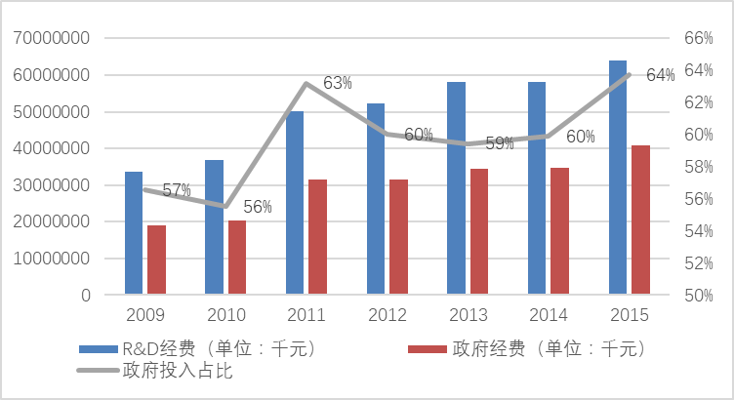
图1 2009—2015年样本高校R&D经费投入情况

2.1.2 研发人力投入总体情况
研发人力投入的数据一般用折合全时当量来表示，即研发人员在1年研发活动中投入的时间比例加总，单位为人年。该值越大表示研发活动投入的人力越多。总体来看，样本高校研发全时当量呈现增长态势，从2009年49 155人年增长到57 572人年，增长了17%。其中，专门从事R&D成果应用及科技服务全时人员数据每年有一定的变化，而相对来说2010年和2012年投入较低；同时，R&D成果应用及科技服务全时人员占比呈现年度先下降后上升的趋势，从2009年占比为25.9%下降到2013年为20.33%，特别是在2012年占比为17.53%，但在2014年和2015年又分别回到27%和25%的占比。
2.1.3 研发产出总体情况
从样本高校学术论文发表情况看，在2009—2015年论文发表数成波浪变化：2009—2012年呈上升趋势，在2012年达到峰值，共超过27万篇，2013—2014年有所下降，但在2015年又达28万篇。在国外及全国性刊物学术论文发表数量上，呈现逐年递增的情况，从2009年的82 356篇到2015年的1 039 801篇，表明论文发表质量一直在提高。
如图2所示，2009—2014年，样本高校专利出售金额总体变化不大，只在2010年处于低值（约28亿元），其他年份均在40亿元左右。而专利出售合同数也在2010年处于低值（692件），其他年份在750件左右。但在2015年，不论是专利出售合同数还是专利出售金额数都呈现大幅度增长，尤其是专利出售金额达到8.31亿元，
图2改正类同图1
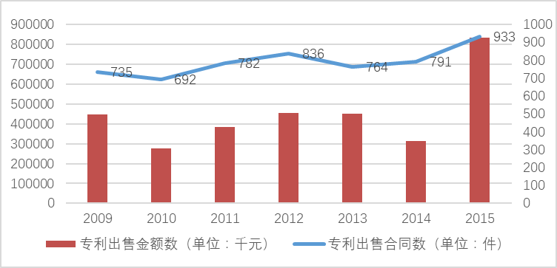
图2 2009—2015年样本高校专利出售情况

同时，如表2所示，除了2009年外，技术转让给民营企业的合同数占技术转让合同数的比例都超过50%，技术转让给民营企业的金额占技术转让金额比例也逐年升高，在2012年和2013年已接近50%，说明民营企业在高校科技成果转化过程中占据了半壁江山。值得注意的是，2015年技术转让合同数较前两年的数量减半，仅有2 499个，但是转让金额并未大幅度下降，并且转让给民营企业的合同数和金额的占比都达到历史新高，均超过50%，说明民营企业在高校技术转化成果方面承担重要角色。
表2 2009—2015年样本高校技术转让情况
年份 | 技术转让合同/份 | 其中：技术转让给民营企业合同占比/% | 技术转让收入/千元 | 其中：技术转让给民营企业的金额占比/%
2009 | 2 928 | 40.47 | 1 275 160 | 34.14
2010 | 4 370 | 54.53 | 1 664 906 | 41.17
2011 | 4 071 | 57.77 | 1 864 078 | 48.32
2012 | 3 764 | 54.04 | 2 070 349 | 49.04
2013 | 4 468 | 58.17 | 2 408 784 | 49.53
2014 | 4 242 | 57.50 | 2 219 431 | 49.76
2015 | 2 499 | 66.79 | 2 124 862 | 52.89

2.2 效率分析
2.2.1 经费投入与产出的效率分析
由于经费投入和产出具有一定的时效性，因此采用滞后1年的数据进行研发投入与产出的分析。总体而言，样本高校的研发经费投入效率在6年间变化较小。其中，学术论文占用R&D经费总体呈现上升趋势，从2009年的146.3千元/篇逐年递增至2014年227.97千元/篇，但是在2015年又下降为207.39千元/篇；国外及全国性刊物学术论文占用R&D经费也从2009年的392.47千元/篇增加至2014年486.62千元/篇，又在2015年下降为458.49千元/篇。可见从学术论文的产出来看，研发经费投入的效率下降了。
研发经费投入的技术转化效率通过两个指标可以衡量：技术合同转让占用R&D经费和R&D经费与技术转让收入比。技术合同转让占用R&D经费反映了高校完成一份技术合同转让需占用研发经费的情况，这两个指标都呈现出上升的趋势，并同时在2015年时达到峰值，分别为23 269千元/个和27.37%。可见从技术成果转化的产出来看，研发经费的投入效率也在逐步下降。如表3所示。
表3 2010—2015年样本高校研发经费投入与产出效率的总体情况
年份 | 学术论文占用R&D经费/(千元/篇) | 国外及全国性刊物学术论文发表占用R&D经费/(千元/篇) | 技术合同转让占用R&D经费/(千元/个) | R&D经费投入与技术转让收入经费比/%
2010 | 146.30 | 392.47 | 7 674.37 | 20.14
2011 | 156.21 | 379.26 | 9 056.11 | 19.78
2012 | 185.15 | 472.19 | 13 297.91 | 24.18
2013 | 210.97 | 484.14 | 11 704.96 | 21.71
2014 | 227.97 | 486.62 | 13 701.74 | 26.19
2015 | 207.39 | 458.49 | 23 269.00 | 27.37

另一方面，不同来源的经费投入与论文的产出效率有不同的影响。从图3中可以看出，学术论文占用政府经费投入的趋势与学术论文占总经费投入的趋势一致，说明政府经费的投入主导着学术论文的产出。总体看，2010—2014年的学术论文产出效率在下降，但是在2015年又出现了回升。

图3改正类同图1
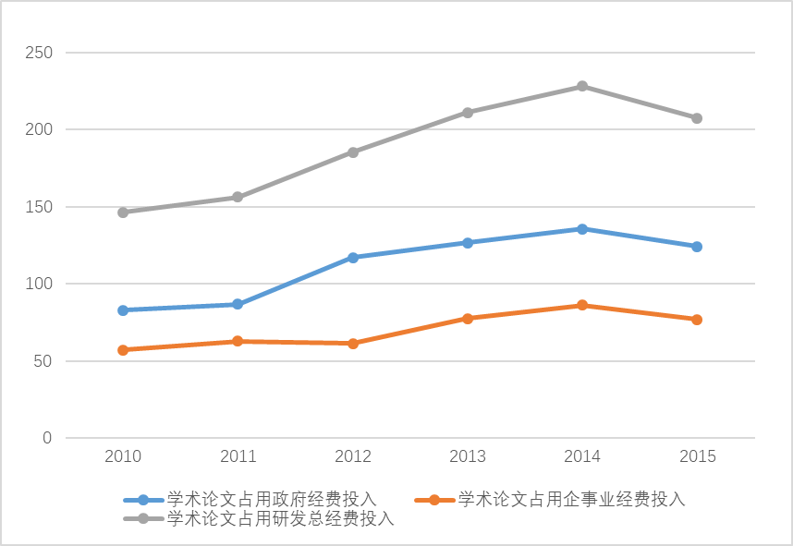
图3 2010—2015样本高校不同来源的经费投入与论文产出的效率情况

从技术成果转化的结果来看，不同经费来源的产出比有一定的差异。其中，政府经费投入的产出比趋势与总经费产出比总趋势高度一致，可见政府经费投入仍是主导地位。但是值得关注的是，企事业经费投入与技术转化收入比在2010—2013年没有发生变化，基本维持在7.85%~8%之间，这说明当年的企事业经费投入对下一年高校技术转让收入的影响是基本固定的，这个影响比率大约为8%，即当年的企事业经费投入在下一年有1/8转化为高校技术转让收入，而在2014—2015年间这个比例略微上升，变为9.89%和10.13%。进一步分析可知，企事业经费投入与技术转让给民营企业的收入比趋势在2010年为19%，但在2011—2013年这个数据一直维持在16%（2011年为16.42%, 2012年为16.3%, 2013年为16.03%），并且呈现微弱下降趋势，表明投入与产出率在略微提升；同时，这也说明当年的企事业经费投入对下一年高校技术转让民营企业的影响也是有规律的，影响比率约为16%，即当年的企事业经费投入在下一年有1/16转化为高校从民营企业获得的技术转让收入。在2014—2015年间，这个比例也略微上升，变为19.88%和19.15%；尽管在2013年和2014年，企事业经费投入对下一年转化成技术转让收入和技术转让给民营企的收入发生了略微变化，但是可以看出企事业经费投入转化成下一年技术转让总收入效率大约是下一年技术转让给民营企业收入效率的一半。如图4所示。
图4改正类同图1
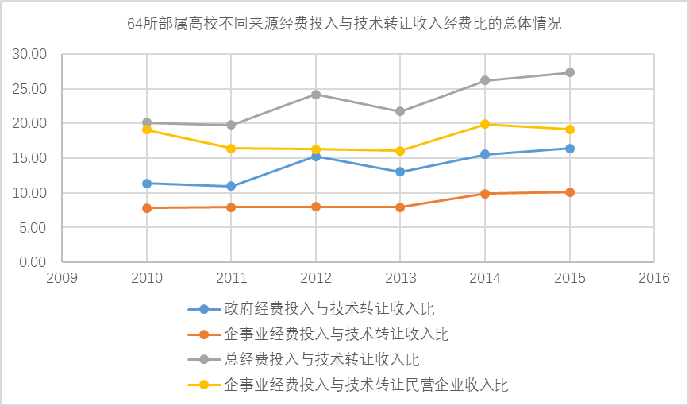
图4 2009—2016年样本高校不同来源经费投入与技术转让收入比的总体情况

2.2.2 人力投入与产出的效率分析
通过采用研究与发展全时人员与学术论文产出比来衡量人力投入与从产出的关系，这个指标表明完成或发表1篇学术论文耗用的人力时间投入比例，数值越大表明占用人力越多，效率越低；反之，表明人力投入产出的效率更高。如图5所示，从结果来看，样本高校在2010—2015年间人力投入与产出的效率比较稳定。同样利用滞后1年的投入产出数据分析，学术论文耗用的人力在6年间平均为0.21人年/篇；而国外及全国性刊物学术论文发表占用的人力在6年间呈现下降的趋势，从2010年的0.58人年/篇至2015年的0.4人年/篇，表明高校在发表国际或全国性刊物论文的人力投入效率有较为明显的提升。

图4改正类同图1
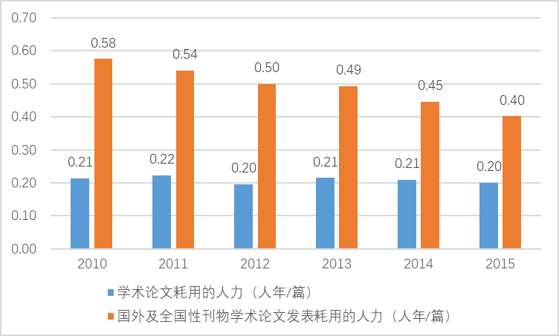
图5 2010—2015年样本高校学术论文耗用人力总体情况

样本高校2010—2015年人力投入与技术成果转让效率通过研究与发展全时人员与技术转让合同比、技术转让收入比、技术转让给民营企业的收入比来衡量，3个指标分别表明：1份技术转让合同的完成需要耗用的人年、1万元的技术转让收入需要耗用的人年以及技术转让从民营企业获得1万元收入需要耗用的人年。3个指标越大，表明耗用的人年越多，产出效率越低；反之，则人力投入产出效率越高。如图6所示，通过采用滞后1年的产出数据，可以看到，完成技术转让合同耗用人力在2012年之前呈现上升趋势，从2009年的11.25人年/份上升到2012年14.06人年/份，表明人力投入效率逐渐降低；而在2013年又重新回到11.93人年/个，但是由于2015年技术转让合同数大幅度减少，2015年完成技术转让合同耗用人力达到22.48人年/个。R&D成果应用及科技服务全时人员与技术转让收入比指标呈现先减再增的趋势，从2010年的0.3人年/万元到2013年的0.22人年/万元，再到2015年0.26人年/万元，表明人力投入与技术转化收入的效率呈现起伏态势。R&D成果应用及科技服务全时人员与技术转让从民营企业获得收入比的指标也呈现了相同趋势，从2010年的0.19人年/万元到2013年的0.08人年/万元，再到2015年的0.14人年/万元。可见，在2009—2013年间，当年的人力投入转化为第2年的技术转让收入效率是逐年提高的，随后效率又下降。
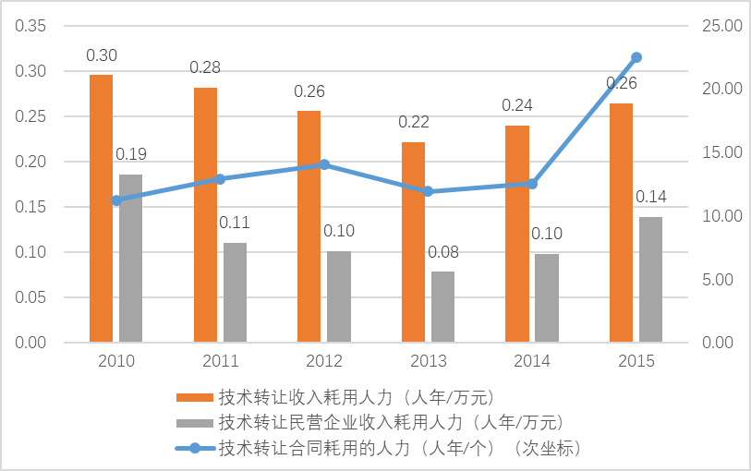
图6 2010—2015年样本高校人力投入与技术转让收入效率总体情况

3 研究结论与政策建议
3.1 研究结论
本文选取了教育部直属64所高校2009—2015年经费和人员的投入数据、学术研究和应用开发的产出数据，研究了高校研发投入（经费和人力）与产出（学术论文和技术转让收入）的效率关系，获得了以下研究结论：
（1）2009—2015年间，64所高校的R&D经费投入逐年增长，其中政府经费投入在整体投入中的占比稳定在60%左右，占据主导地位；绝大多数高校的企事业经费投入占比低于70%，依靠企事业经费投入的高校具有一定的行业属性，如中国矿业大学、西南交通大学等。
（2）64所高校的研发人力总体投入呈现增长态势，从2009—2015年增长了17%，但期间专门从事R&D成果应用及科技服务的人力投入占总研发人力投入的比重先降低后升高。
（3）64所高校的整体学术论文和科技成果转化产出在2009—2015年均呈现增长态势，其中代表着更高质量的国外及全国性刊物论文发表数却有着显著的提升，民营企业在推动高校科技成果转化过程中占据了半壁江山。
（4）在一定时期内，不同来源的经费投入对技术成果转化产出有不同影响，政府经费投入占据主导作用。当年企事业经费投入与下一年的技术转让收入具有8︰1的关系，与下一年技术转让从民营企业获得收入具有16︰1的关系；而企事业经费投入向民营企业技术转化的效率更高，约为整体转化的2倍。
（5）64所高校在2010—2015年间的人力投入和学术论文产出效率比较稳定，而在代表高质量的国际或全国性刊物论文发表中人力投入效率有较为明显的提升；同时，当年的人力投入转化为第二年的技术转让收入效率是先提高后降低的趋势。
3.2 政策建议
（1）进一步加强高校的分类管理，形成一批特色突出的高校。按照创新价值链来看，不同高校的定位存在一定的差别，应采取分类管理的手段，将高校划分出不同的类型，对不同类型的高校进行精准定位，设立不同的考核评价体系：对偏基础研究的高校重点考核高水平论文，对偏应用研究的高校重点考核成果转化，对偏试验发展的高校重点考核社会服务，并适当兼顾其他指标的选择。同时，要注意不同类型高校的科研活动类型与产出之间的接续流转，确保创新价值链的有机衔接，适应未来高校多主体投资协同、多学科交叉研究、多目标重叠并存和多功能集成创新的特点。
（2）增强高校科研人员流动性，明确高校科研人员创业过渡期限，建立一支专职负责成果转化的人力资源队伍。成果转化是一项专门的事业，需要的是不同于教育、科研的人才；但是成果转化同时又是与高校研究活动紧密相关的，需要对高校科研活动有深入的理解。因此，应该增强高校科研人员流动性，科学界与产业界具有双向合理的流动通道，最终培养出对科研和产业两方面都比较擅长的专业人员；高校和市场难以“硬性”对接，企业不了解高校的技术供给、高校也不了解企业的技术需求，在成果转化之初“扶上马，送一程”是确保成果转化成功的关键；通过明确过渡期限，既给科研人员一定的保障，也给科研人员一定的压力，有利于加快产业化的速度。
（3）进一步拓宽高校经费投入来源，构建多元化的经费投入机制。作为国立机构，高校都在一定程度上得到政府经费支持，然而，政府单一主体的投入机制难以激励高校的成果转化活动。政府经费与市场经费具有不同的目标、发挥着不同的作用。政府科研经费主要保障高校致力于基础研究工作的稳定持续，市场经费则主要保障高校的技术转移有力有序。应建立公私双方合作的机制，通过混合所有制，形成政府手段与市场手段的有效合力，在发挥高校国立优势基础上引入市场主体的参与，利用市场机制加以引导，合理调配政府和市场资源，对科研活动形成牵引。
（4）改革高校评价激励制度，释放高校科研人员创新创业红利。高校现行的唯职称、唯论文、唯学历的评价机制不利于调动科研人员的积极性。应改革高校科研人员评价制度，充分释放科研人员创新创业红利。高校对从事产业化人员的评价制度不健全，其职业轨迹不清晰，客观上影响了科研人员产业化的积极性。应该建立分类评价制度，既给科研人员施加压力，也为其提供动力，使得科研和产业化两个方面能够齐头并进；实施研发团队分享技术股权，管理团队合法持有股权等股权激励机制，提高科研人员实施转移转化的积极性；在高校成果转移转化的过程之中，个人需以现金或者知识产权的形式投入一定的股份，将高校利益、个人利益和衍生企业利益加以捆绑，增强对科研人员产业化的激励。

参考文献：
[1]张德茗,吴浩.高校和科研机构的R&D对TFP的溢出效应研究[J].科学学研究,2016,34(4):548-557.
[2]原长弘,王瑞琪.政府与市场“双引擎”提升了高校的技术创新能力吗?[J].研究与发展管理,2017,29(2):136-143.
[3]郭江江,许益波,吴丹丹.我国高校研发投入与产出关系研究：基于经费结构视角[J].中国高校科技,2014(5):86-88.
[4]符新伟,周玲,段捷.基于ESDA的中国高校研发投入时空分异格局研究[J].科技管理研究,2017,37(15):104-110.
[5]叶静怡,杨洋,韩佳伟，等.中美高校技术转移效率比较：基于专利的视角[J].中国科技论坛, 2015(1):150-155.
[6]SENGUPAT A, RAY S. University research and knowledge transfer: a dynamic view of ambidexterity in British universities[J].Research Policy, 2017，46(5): 881-897.
[7]HUYGHE A, KNOCKAERT M, WRIGHT M，et al. Technology transfer offices as boundary spanners in the prespin-off process: the case of a hybrid model [J]. Small Business Economics, 2014，43(2): 289-307.
[8]BAYCAN T, STOUGH R R. Bridging knowledge to commercialization: the good, the bad, and the challenging [J].The Annals of Regional Science, 2013，50(2): 367-405.
[9]LIN J. Balancing industry collaboration and academic innovation: the contingent role of collaboration-specific attribute[J].Technological Forecasting and Social Change, 2017，123(10): 216-228.
[10]许春. 基于91所重点高校学术研究与应用研究关系的实证分析[J].研究与发展管理, 2013(3): 106-116.
[11]GRIMM H M, JAENICKE J. Testing the causal relationship between academic patenting and scientific publishing in Germany: crowding-out or reinforcement?[J].The Journal of Technology Transfer, 2015，40(3): 512-535.
[12]许春,许锋.应用研究是否以牺牲学术研究为代价：基于大学教授的个体实证分析[J].科技进步与对策, 2013(8): 146-152.

作者简介：王烨（1987—），女，江西新余人，硕士研究生，实习研究员，主要研究方向为科研经费管理、教育财政；陈光华（1987—），男，湖南沅陵人，助理研究员，主要研究方向为科技政策、创新管理。

